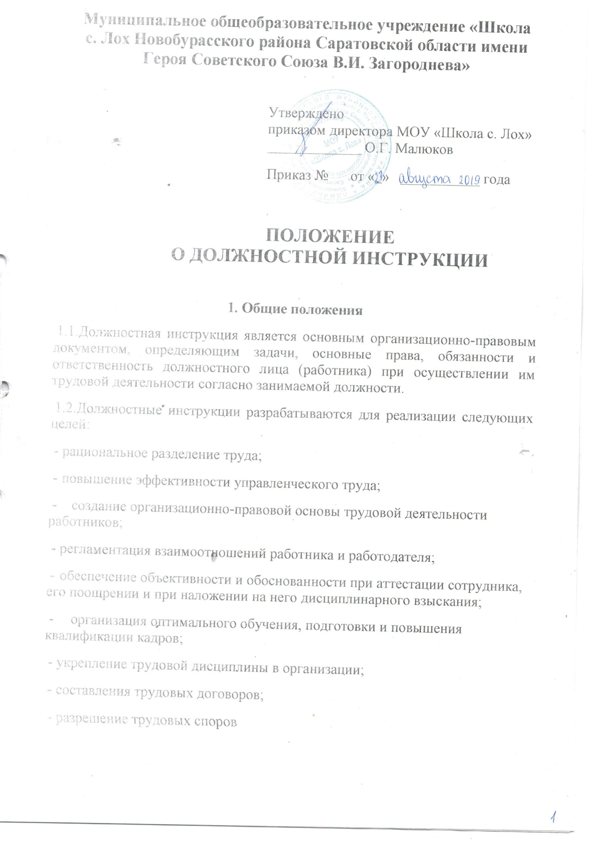

1.3. Должностная инструкция разрабатывается исходя из задач и функций, возложенных на конкретного работника, в соответствии со штатным расписанием, Правилами внутреннего трудового распорядка, с соблюдением Конституции Российской Федерации, Трудового кодекса Российской Федерации и иными нормативно-правовыми актами

1.4. Основой для разработки должностных инструкций являются квалификационные характеристики (требования) по должностям служащих и по профессиям рабочих, которые утверждены Министерством труда Российской Федерации.

1.5. Должностная инструкция составляется по каждой штатной должности организации и объявляется работнику под расписку при заключении трудового договора, а также при перемещении на другую должность и при временном исполнении обязанностей по должности.

2. Требования, предъявляемые к содержанию должностной инструкции.
2.1. В должностной инструкции указывают наименование организации, конкретной должности, реквизиты согласования и утверждения.

2.2. Должностная инструкция состоит из разделов:

- Общие положения.

- Функции

- Должностные обязанности.

- Права.

- Ответственность.

- Связи по должности

2.3. В разделе «Общие положения» указывают:

- наименование должности;

- требования, предъявляемые к образованию и стажу работы должностного лица, замещающего данную должность (квалификационные требования);

- непосредственная подчиненность (кому непосредственно подчиняется данное должностное лицо);

- порядок назначения и освобождения от должности;

- наличие и состав подчиненных;

- порядок замещения (кто замещает данное должностное лицо во время его отсутствия; кого замещает данное должностное лицо);

- возможность совмещения должностей и функций;

- нормативная база его деятельности (основополагающие нормативные и организационно-правовые документы, на основании которых должностное лицо осуществляет служебную (трудовую) деятельность и реализует свои полномочия).

2.4 В разделе «Функции» указывается основная задача работника в данной должности, участок работы.

Далее расписываются конкретные виды работы, которые сотрудник должен выполнять для достижения основной задачи.

2.5 Раздел «Должностные обязанности» содержит перечень основных функций должностного лица.

Кроме того, в этом разделе указываются обязанности должностного лица, возлагаемые на него в соответствии со сложившейся в данном структурном подразделении практикой распределения иных обязанностей, выполняемых данным подразделением по решению руководителя организации.

2.6 Раздел «Права» содержит перечень прав, которыми в пределах своей компетенции обладает должностное лицо при исполнении возложенных на него должностных обязанностей.

В разделе отражаются взаимоотношения должностного лица с другими структурными подразделениями организации и должностными лицами, исходя из возложенных на него должностных обязанностей и полномочий.

Кроме того, в разделе конкретизируют права должностного лица с учетом специфики выполняемых должностных обязанностей.

2.7 В разделе «Ответственность» указывают меру ответственности должностного лица за несоблюдение требований, установленных должностной инструкцией, локальными правовыми актами и трудовым законодательством Российской Федерации.

В раздел могут быть включены другие пункты, уточняющие и конкретизирующие ответственность должностного лица

2.8 В разделе «Связи по должности» записывают порядок взаимодействия работника с другими структурными подразделениями и должностными лицами

2.9. Неотъемлемой частью должностной инструкции является лист ознакомления, который ведется в организации и служит доказательством того, что работник ознакомился с должностной инструкцией

- Порядок разработки, согласования, утверждения и введения
  - действие должностной инструкции

3.1. Должностная инструкция разрабатывается специалистом службы управления персоналом, либо руководителем структурного подразделения, либо лицом, уполномоченным на то руководителем структурного подразделения.

Подписывается руководителем структурного подразделения или специалистом-разработчиком.

3.2. Должностная инструкция должна быть согласована с председателем профсоюзного комитета школы. При необходимости она согласовывается с другими подразделениями организации и вышестоящим начальником, курирующим соответствующее направление деятельности организации.

3.3 Должностную инструкцию утверждает директор.

3.4. Должностная инструкция вступает в силу с момента ее утверждения руководителем организации и действует до ее замены новой должностной инструкцией, разработанной и утвержденной в соответствии с Положением.

3.5. Требования должностной инструкции являются обязательными для работника, работающего в данной должности, с момента его ознакомления с инструкцией под роспись и до перемещения на другую должность или увольнения из организации, о чем делается запись в соответствующей графе листа ознакомления.

3.6. Внесение изменений и дополнений в действующую должностную инструкцию производится путем издания приказа руководителя либо утверждения текста должностной инструкции в целом с учетом вносимых изменений и дополнений.

4. Заключительные положения

4.1. Согласованную и утвержденную должностную инструкцию нумеруют, шнуруют, заверяют печатью отдела кадров и хранят в отделе кадров или соответствующем подразделении в соответствии с установленным порядком. Срок хранения должностной инструкции после замены новой — 1 год.

4.2. Для текущей работы с подлинника должностной инструкции снимают заверенную копию, которую выдают должностному лицу, работающему в данной должности, и начальнику соответствующего отдела или структурного подразделения.

Сотрудник расписывается на обеих ксерокопиях. По решению руководителя заверенная копия должностной инструкции может направляться при необходимости в другие отделы организации.

Настоящее Положение вступает в силу с момента утверждения его директором МОУ «Школа с. Лох»

